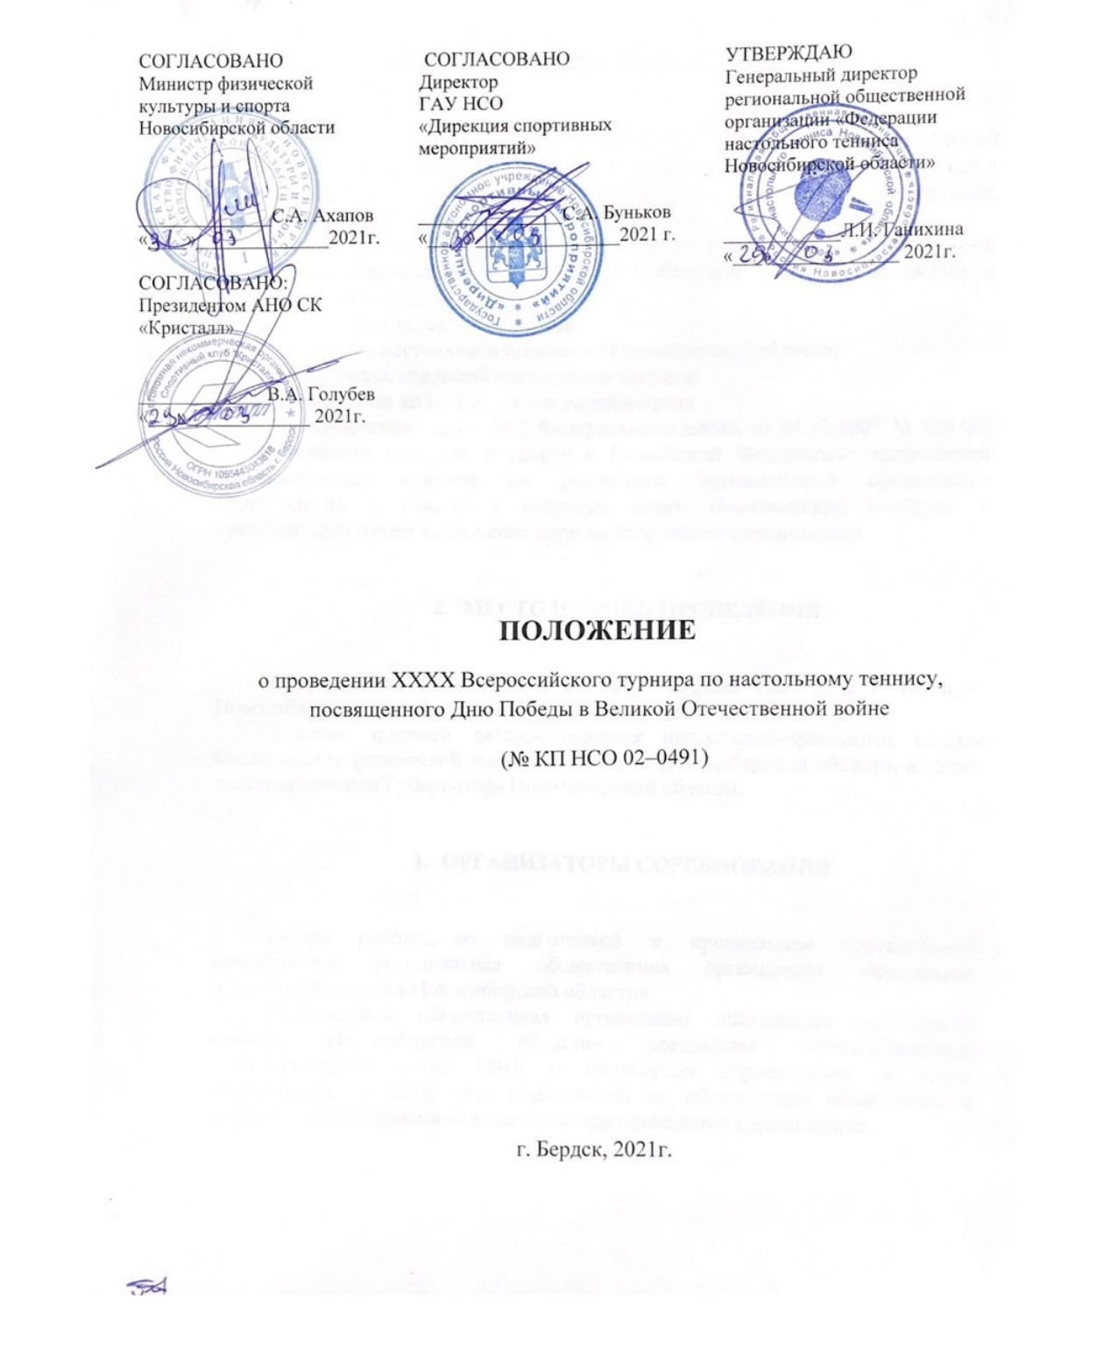
- ОБЩИЕ ПОЛОЖЕНИЯ

XXXX Всероссийский турнир по настольному теннису, посвященный Дню Победы в Великой Отечественной войне, проводится в соответствии с календарным планом официальных физкультурных мероприятий и спортивных мероприятий Новосибирской области на 2021 год.
Соревнования проводятся с целью развития и популяризации настольного тенниса в Новосибирской области и Сибирском федеральном округе и Российской Федерации.
Основными задачами являются:
- популяризация настольного тенниса в Новосибирской области;
- развитие лучших традиций настольного тенниса;
- отборочный этап на вышестоящие соревнования.
В соответствии со ст. 26.2 Федерального закона от 04.12.2007 № 329-ФЗ «О физической культуре и спорте в Российской Федерации» запрещается противоправное влияние на результаты официального спортивного соревнования и участие в азартных играх, букмекерских конторах и тотализаторах путем заключения пари на спортивное соревнование.

- МЕСТО И СРОКИ ПРОВЕДЕНИЯ

Соревнования проводятся с 21 по 25 апреля 2021 г. в г. Бердске, Новосибирская область, СК «Вега», по адресу: ул. Линейная, 3 «в».
Участие зрителей регламентируется нормативно-правовыми актами министерства физической культуры и спорта Новосибирской области, а также постановлениями Губернатора Новосибирской области.

- ОРГАНИЗАТОРЫ СОРЕВНОВАНИЯ

Общее руководство подготовкой и проведением соревнований осуществляет региональная общественная организация «Федерация настольного тенниса Новосибирской области».
Региональная общественная организация «Федерация настольного тенниса Новосибирской области» уведомляет соответствующий территориальный орган МВД о проведении соревнования, а также согласовывает с МВД план мероприятий по обеспечению общественного порядка и общественной безопасности при проведении соревнования.
Региональная общественная организация «Федерация настольного тенниса Новосибирской области» информирует Управление Роспотребнадзора по Новосибирской области о проведении соревнования.
Региональная общественная организация «Федерация настольного тенниса Новосибирской области» при проведении Соревнований обязана соблюдать требования Регламента по организации и проведению официальных
физкультурных и спортивных мероприятий на территории РФ в условиях сохранения рисков распространения COVID-19 от 21.07.2020г.
Соревнования проводятся при поддержке Министерства физической культуры и спорта Новосибирской области.
Непосредственное руководство возлагается на главную судейскую коллегию, утвержденную Федерацией настольного тенниса Новосибирской области и Комитетом судей и рефери федерация настольного тенниса Росси.
– Главный судья ВК - Л.И. Ганихина г. Новосибирск СВК

- ТРЕБОВАНИЯ К УЧАСТНИКАМ И УСЛОВИЯ ИХ ДОПУСКА

К участию в соревнованиях допускаются:
- Юноши и девушки 2003 г. р. и младше;
- Юноши и девушки 2006 г. р. и младше;
- Юноши и девушки 2009 г. р. и младше;
Все участники соревнований должны иметь оплаченную лицензию в ФНТР за рейтинг. Организационный взнос на соревнования 400 руб. в «Федерацию настольного тенниса Новосибирской области» на оплату аренды помещения и проезд, проживание иногородних судей и другие организационные расходы.

Основанием для допуска к соревнованиям по медицинским заключениям является заявка (Приложение №1) с отметкой «Допущен» напротив каждой фамилии участника, с подписью врача по лечебной физкультуре или врача по спортивной медицине и заверенной личной печатью, при наличии подписи с расшифровкой Ф.И.О. врача в конце заявки, заверенной печатью медицинской организации, имеющей лицензию на осуществление медицинской деятельности, перечень работ и услуг, который включает лечебную физкультуру и спортивную медицину (возможна медицинская справка о допуске к соревнованиям, подписанная врачом по лечебной физкультуре или врачом по спортивной медицине и заверенная печатью медицинской организации, отвечающей вышеуказанным требованиям).
К участию в соревнованиях допускаются спортсмены, имеющие соответствующую квалификацию и медицинскую справку (оригинал) с допуском к соревнованиям.

- ПРОГРАММА СОРЕВНОВАНИЙ

21 апреля 2021 г.- день приезда спортсменов
16.00-18.00 Мандатная комиссия
18.00 Заседание главной судейской коллегии
22 апреля 2021г
09.30. Предварительный этап. 2003,2006,2009 г.р. и моложе.
23 апреля 2021г
09.30. Финальный этап. Девушки и юноши 2003,2006,2009 г.р. и моложе.
Смешанный парный разряд.
24 апреля 2021г
09.30. Финальный этап. Девушки и юноши 2003,2006,2009 г.р. и моложе.
Мужской, женский парный разряд
25 апреля 2021г
10.00 Финальный этап.
12.00 Награждение.

- УСЛОВИЯ ПОДВЕДЕНИЯ ИТОГОВ

Победители и призеры соревнований определяются в финальной части соревнования. Система проведения определяется на судейской коллегии в день игр, в зависимости от количества участников соревнований.

- НАГРАЖДЕНИЕ

Победители и призеры соревнований награждаются дипломами медалями и денежными призами.

- УСЛОВИЯ ФИНАНСИРОВАНИЯ

Проезд, проживание и питание участников за счёт командирующих организаций. Расходы, связанные с оплатой питания судейской коллегии, дипломов и медалей победителям, несёт ГАУ НСО «Дирекция спортивных мероприятий».
Аренда СК «Вега», проживание и проезд иногородних судей, а также оплата договора с охранным предприятием за счет средств РОО «Федерации настольного тенниса Новосибирской области».

- ОБЕСПЕЧЕНИЕ БЕЗОПАСНОСТИ УЧАСТНИКОВ И ЗРИТЕЛЕЙ

Соревнование проводится на спортивном сооружении, отвечающие требованиям соответствующих нормативных правовых актов, действующих на территории Российской Федерации и направленных на обеспечение общественного порядка и безопасности участников и зрителей, а также при наличии актов готовности объекта спорта к проведению соревнований, утверждаемых в установленном порядке.
Собственник объекта спорта, на котором проводятся спортивные мероприятия, РОО «Федерации настольного тенниса Новосибирской области» обеспечивают общественный порядок и общественную безопасность на объектах спорта в соответствии с постановлением Правительства Российской Федерации от 18 апреля 2014 г. № 353, инструкцией и планом по обеспечению общественного порядка и общественной безопасности на объекте спорта при проведении официальных спортивных соревнований
Оказание скорой медицинской помощи осуществляется в соответствии с приказом Министерства здравоохранения Российской Федерации от 01.03.2016 № 134н «О Порядке организации оказания медицинской помощи лицам, занимающимся физической культурой и спортом (в том числе при подготовке и проведении физкультурных мероприятий и спортивных мероприятий), включая порядок медицинского осмотра лиц, желающих пройти спортивную подготовку, заниматься физической культурой и спортом в организациях и (или) выполнить нормативы испытаний (тестов) Всероссийского физкультурно-спортивного комплекса «Готов к труду и обороне».
На соревнованиях в течение всего времени их проведения дежурит медицинский работник.
Ответственность за медицинское обслуживание участников и зрителей несет РОО «Федерации настольного тенниса Новосибирской области».
Участие в соревнованиях осуществляется только при наличии полиса (оригинал) страхования жизни и здоровья от несчастных случаев, который представляется в комиссию по допуску участников на каждого участника Соревнования.

- ПОДАЧА ЗАЯВОК НА УЧАСТИЕ

Предварительные заявки о количестве участников подавать не позднее до 18 апреля 2020г главному судье соревнований Ганихиной Ларисе Ивановне по электронной почте ganihina@ngs.ru; сот. 8-913-924-05-29.

Настоящее положение является официальным приглашением на вышеуказанные Соревнования.
Приложение №1

ЗАЯВКА
на ………………………………………………………..

от _______________________________________________________________
(название организации, адрес, телефон)

№ п/п | Фамилия Имя отчество участника | дата и Год  рождения | Спортивный  разряд | Медицинский  допуск  слово «допущен»,  подпись и печать врача напротив каждого участника | примечания
1
2
3
4
5
6
7
8
9
10
11
12

Даю свое согласие на обработку, использование и хранение персональных данных участников соревнований, согласно Федеральному закону Российской Федерации №152-ФЗ от 27.07.2006 "О персональных данных", необходимых для организации и проведения мероприятия.

Всего допущено к соревнованиям _______ человек.

Врач__________________ /_______________/
мп подпись расшифровка подписи

Руководитель _________________ /______________/
мп подпись расшифровка подписи

